PRVA POMOČ
V kadetski šoli profesorica predmeta prva pomoč bodočim policistom razlaga:
"Osebe z omrzlinami ponavadi masiramo s snegom."
"Kaj pa poleti?" vpraša eden od kadetov.

GEORGE WASHINGTON
Poslušajte me! Ko je bil George Washington v vaših letih, je bil najboljši učenec,” je dejal učitelj.
“Ko pa je bil v vaših, je bil že predsednik.

BLONDINKA

Zakaj blondinkam umirajo akvarijske ribice?"
"Ker na škatlah od hrane piše, da jih je potrebno hraniti na suhem."

NALOGA:

Prepiši gornje besedilo in ga shrani v mapo Računalništvo z imenom »Vici.docx«.

Pri prvem vicu uporabi pisavo Arial , velikost 14 in levostransko poravnavo.
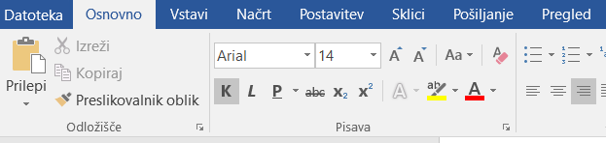

Pri drugem vicu uporabi pisavo Times New Roman, velikost 14 in levostransko poravnavo.

Pri tretjem vicu uporabi pisavo Lucida Console, velikost 14 in sredinsko poravnavo.

Naslov vsakega vica zapiši krepko, v velikosti 16 ter sredinski poravnavi.
Vsak vic napiši z drugačno barvo.
Ker ste urejanja besedil že precej vešči, lahko nekaj časa namenite tudi programiranju v programu Penjee.com

Gesla sem vam razdelila že v šoli. Če ste jih izgubili, mi pišite na elektronsko pošto:

sonja.lajovic@guest.arnes.si

in vam jih ponovno dodelim.

Lepo se imejte do naslednjič. Verjetno se vidimo na Zoomu.

Sonja Lajovic

